23. Dezember 2013

Luxushotel in Andermatt

Herr Ober, die Ski bitte

Von Johannes Schweikle

Luxus in Holz und Granit und kein Zimmer unter 500 Euro: Mit dem Chedi-Hotel bricht im verschlafenen Schweizer Örtchen Andermatt eine neue Ära an, sogar Skibutler stehen den Gästen zur Verfügung. Nur die Pisten haben noch kein Fünf-Sterne-Niveau.
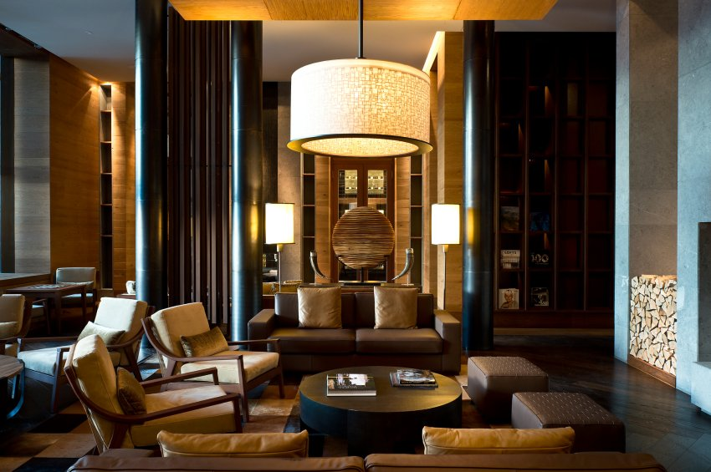

"Service please", ruft der kräftige Koch mit der hohen weißen Mütze. Aber kein Kellner kommt, um das Clubsandwich mit Kalbsbäckchen und pochiertem Wachtelei abzuholen. Der Koch stemmt die Hände in die Hüften und wartet. Eine Minute später, mit Ungeduld im Unterton: "Service!"

Jetzt steuert ein Kellner auf die halboffene Schauküche zu. Aber er nimmt nicht das fertig zubereitete Gericht mit. Sondern eilt mit einem entschuldigenden Lächeln vorbei. Er hat Wichtigeres zu tun: Er muss den Handwerker stoppen, der mit seiner Bohrmaschine an der Rückwand der Küche einen solchen Krach macht, dass im Restaurant die Gespräche ins Stocken geraten.

Es ist der erste Tag, an dem das Hotel The Chedi in Andermatt geöffnet hat. Nach einigen Verzögerungen empfängt das Fünf-Sterne-Hotel in dem kleinen Dorf im Schweizer Kanton Uri fünf Tage vor Weihnachten seine ersten Gäste. "Manche haben schon geunkt: Das wird nie fertig", sagt Hoteldirektor Alain Bachmann, "aber jetzt ist es unumkehrbar: Wir sind da!"

Das Chedi steht für mehr als ein Hotel. Es ist der Kristallisationskern für das größte Luxusexperiment der Alpen: Im 1400-Einwohner-Dorf Andermatt will der ägyptische Investor Samih Sawiris auf einem ehemaligen Gelände der Schweizer Armee das bessere St. Moritz bauen: ein exklusives Resort mit sechs Hotels, 25 Villen und 500 Ferienwohnungen, alles auf dem Niveau von vier und fünf Sternen. 1,8 Milliarden Schweizer Franken werden dafür insgesamt investiert. Kein Wunder, dass viele dieses Projekt skeptisch verfolgen.

Schiefer statt Asphalt
Andermatt liegt 1444 Meter hoch, am Fuß des Gotthardpasses. Aber am Tag, an dem das Chedi öffnet, liegt auch hier oben ganz wenig Schnee. So kann man schon in der Auffahrt sehen, wie extravagant die 300 Millionen Franken verbaut wurden, die dieses Hotel mit 106 Zimmern und Suiten gekostet hat. Der große Platz vor dem Haupteingang ist nicht wie üblich asphaltiert. Er wurde mit schwarzen Schieferplatten ausgelegt.

Das Chedi, das zur Luxushotelkette GHM aus Singapur gehört und deren erstes Haus in Europa ist, besteht aus mehreren Häusern mit steilen Satteldächern. Der belgische Architekt Jean-Michel Gathy hat den Gebäuden Fassaden aus Holzlamellen vorgehängt, die sie kleiner erscheinen lassen. Das Luxushotel fügt sich erstaunlich harmonisch in das Schweizer Bergdorf. Es ahmt aber nicht den Chaletstil nach, sondern setzt auf klare Linien.

Dass diese nicht kühl wirken, liegt an den verwendeten Materialien. Die Möbel sind aus dunklem Nussbaum, die Böden mit Eichenparkett belegt, auch im Fitnessstudio. Wände sind mit Granit verblendet, im Spa bestehen sie aus cremefarbenem Marmor. Der Stein wurde nicht poliert, sondern rau und kantig belassen.

Dieses Hotel protzt nicht. Sein wahrer Luxus ist die Großzügigkeit. Es bietet hohe Räume und viel Platz, im 35 Meter langen Pool kann man richtige Bahnen schwimmen. Das kleinste Doppelzimmer hat 52 Quadratmeter und kostet im günstigsten Fall für zwei Personen mit Frühstück 530 Euro.

Geschnetzeltes oder Sushi?
Im Restaurant bildet ein gläserner Kubus das Zentrum. Er zeigt den Stolz der Region, hier reift Alpkäse in großen Laiben. Die Karte vereint Europa und Asien, sie reicht von Zürcher Geschnetzeltem bis zu indischem Gemüsecurry. Außerdem gibt es ein japanisches Restaurant. An der Sushitheke können die Gäste dem Meister bei der Arbeit zuschauen.

Was er zubereitet, schmeckt großartig. Aber es dauert lange, bis das nächste Häppchen kommt: Man hungert mit einem prächtigen Brocken Tunfisch vor den Augen. "Die Abläufe sind noch nicht eingespielt", entschuldigt sich Küchenchef Mansour Memarian, ein junger Deutsch-Iraner, der zuletzt in Abu Dhabi gekocht hat. "Wir brauchen noch sechs Wochen, bis alles rund läuft."

Am nächsten Tag geht es in den Schnee. Für Wintersportler hat das Chedi mehrere Skibutler angestellt. Sie empfangen ihre Gäste in einer Lounge mit Polstermöbeln und weichen Kissen. An den Wänden ist ein kleines Wintersportmuseum aufgebaut. Hier stehen Originalski von Jean-Claude Killy bis Maria Höfl-Riesch. Eric Zeller, einer der Skibutler, nimmt den Skistiefel von Bode Miller aus dem Nussbaumregal und zeigt ehrfürchtig, wie die harte Schale für den Knöchel des Olympiasiegers ausgebeult wurde.

Beratung vom Skiprofi
Mit Eric kann man sich leidenschaftlich über das Skifahren unterhalten. Er gehört zu den Freeridern, die im Tiefschnee über zehn Meter hohe Felsen springen, und eigentlich ist er für die Arbeit eines Skibutlers heillos überqualifiziert: Gäste beraten, welcher Leihski der Richtige für die blaue Piste wäre. Die Bindung einstellen und die Ausrüstung zum Shuttle tragen, das zur Bergbahn fährt. Am Abend hängt er die verschwitzten Hand- und Skischuhe der Gäste zum Trocknen auf. Und prüft, ob er die Kanten nachschleifen muss.

Mit der Qualität des Services können die Pisten von Andermatt allerdings noch längst nicht mithalten. Die Lifte und Bergbahnen sind veraltet. Am Gemsstock haben Freerider wie Eric viel Spaß, aber dieser Berg ist nichts für Freizeitsportler, die Wert auf Komfort legen. Der Investor Sawiris hat versprochen, neue Anlagen zu bauen. Aber diesen Winter wird das nichts mehr.

Das Chedi bildet eine luxuriöse Gegenwelt zum verschlafenen Tourismus von Andermatt. Und es schüchtert ein: Der Gast kann schon mal das Gefühl bekommen, ein Technik-Legastheniker zu sein. Er bekommt ein Touchpad, mit dem sich im Zimmer Licht und Fernseher bedienen lassen, ferner Klimaanlage und Rollläden. Für das Licht gibt es zwar auch Schalter an der Wand, aber die sind nicht auf Anhieb verständlich. Einmal die falsche von vier Tasten betätigt, und schon leuchtet auf dem Flur das Zeichen "Bitte nicht stören".

Das Zimmermädchen reagiert darauf mit einem Zettel unter der Tür: "Bitte teilen Sie uns mit, wann Sie den Reinigungsservice in Anspruch nehmen möchten. Sie erreichen uns jederzeit über die The Chedi iPad App."

URL:
http://www.spiegel.de/reise/europa/the-chedi-luxushotel-in-andermatt-a-940628.html

© SPIEGEL ONLINE 2013
Alle Rechte vorbehalten

